報道関係者各位
プレスリリース 2021年12月17日
株式会社タキサン

クリエイターのための設備が充実したコワーキングスペース
bibitが本町４丁目に１２月２４日（金）プレオープン
〜 商用印刷設備、動画・写真撮影スタジオ、編集機材が誰でも使えます〜

写真・デザイン・印刷・WEB制作事業を行なっている株式会社タキサン（所在地：新潟県上越市、代表取締役：瀧澤 但）は、「みんながクリエイトできる場所」をコンセプトにしたコワーキングスペース「bibit」を上越市本町4丁目に12月24日（金）にプレオープンし無料体験を実施いたします。
店内の充実した設備を利用することでPOP、メニュー、チラシ、ポスターなどの販促物が作成できるため、クリエイターの人や店舗やスタートアップの人は特に使いやすいスペースとなっています。
さらに同店1Fでは、デザインやデジタルイラスト、動画制作などのスキルが学べるクリエイタースクールも行う予定です。
※グランドオープンは2022年1月31日（月）を予定しています。
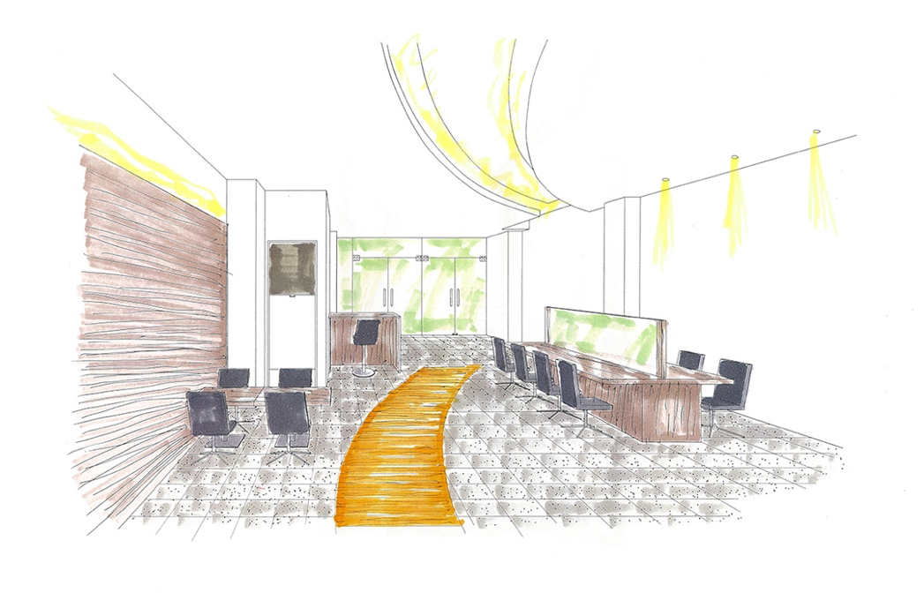
店内パース

いままでのコワーキングスペースにない規模の充実した設備
コワーキング利用者は、印刷会社が業務で使用するオンデマンドデジタル印刷機や製本やステッカー製作などができる印刷加工設備、動画や写真撮影ができるスタジオや機材、イラスト制作ができる液晶タブレットなどの設備を利用することができます。（印刷に使う資材代は別途かかります。また、スタジオおよび会議室は有料予約優先です。）
広いフロアを使用したスタジオやイベントスペースでは、用途に応じて可動式の仕切りを設置することが可能で、ワークショップやセミナーなどにも活用することができます。

2022年1月31日（月）のグランドオープンまでは無料で利用できます。
グランドオープンまでは無料体験期間としまして、コワーキングスペース利用料金は全て無料といたします。無料体験期間中もフリードリンク、無料Wi-Fi、印刷設備、撮影スタジオ、液晶タブレットなどの設備もご利用いただくことが可能です。設備の利用方法は店内スタッフがお教えいたします。
※無料体験をご利用のお客様は専用アプリのインストールと会員登録を行なってください。
（通常料金：ドロップイン500円〜、月額利用9000円〜が無料となります。）
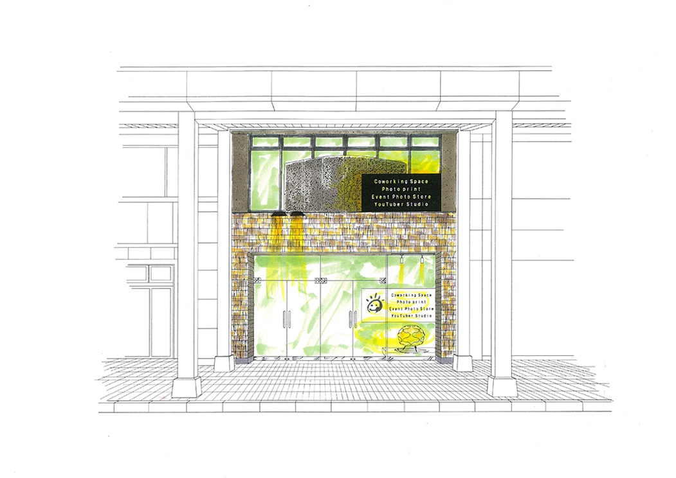
外観パース（2022年1月末完成予定）

ニューノーマルな働き方を提案する都会的でおしゃれな空間
無人店舗運営を可能にする専用アプリの導入とスマホをかざすと内側からドアの鍵が開くスマートロックキーを採用し、スタッフがいなくても24時間出入りすることができ、受付、会議室などの予約、決済などがおこなえます。
フリーアドレス席を設け、好きな時間に好きな場所で仕事ができるニューノーマルな働き方を提案しております。
店舗デザインは、カフェ風のおしゃれでゆったりとした空間となっており、本格的なコーヒーを飲みながらソファでリラックスすることも可能です。（フリードリンクはコワーキングスペース料金に含まれます。）

法人登記も可能。スタートアップやフリーランスを後押しするサービス
数社限定でこちらの住所を使って法人登記をすることも可能です。
月額制の固定席や鍵付きロッカーなどを利用することができますので、この場所をスタートアップ企業のオフィスとして活用することが可能となっております。

憧れのクリエイターになれるスクール
若い世代に人気のクリエイターが実際の制作現場で使用している設備をスクール生は自由に利用できます。スクール時間には自分の好きなものを制作し、わからないことがあれば弊社の現役デザイナーに基本的な操作や制作の進め方を教わりながら制作を進めていきます。
コワーキングスペース同様、豊富な設備を利用して、自分だけの作品やオリジナルグッズの制作をしながらクリエイターの仕事を学んでいきます。
【店舗概要】
店名：bibit （ビビット）
所在地：上越市本町4丁目1-7 高田駅から徒歩5分
TEL：050-5526-1234
営業時間：10:00〜21:00 （月額会員は24時間出入り可能）※体験期間中は17:00まで
定休日：日曜日、祝日、年末年始は12/28〜1/5までお休みいたします。
URL：https://bibit.cc

【会社概要】
会社名：株式会社タキサン
所在地：新潟県上越市本町4丁目1-12
代表者：瀧澤 但
設立：昭和60年5月
E-mail：info@takisan.net
事業内容：
写真＆デザイン事業、印刷×Webの広告物制作事業、サイン＆ディスプレイ事業、インターネット写真販売サービス「アイプリPlus」および」「イベントフォトストア」の運営。
●アイプリPus https://ipri.jp/
●イベントフォトストア https://ephoto.jp/

【お客様からのお問い合わせ先】
bibit事務局
TEL：050-5526-1234 （電話受付時間 9:00〜17:00）
e-mail：info@bibit.cc

【本プレスリリースに関するお問い合わせ先】
株式会社タキサン 瀧澤 但
TEL：025-522-7166
e-mail：info@takisan.net

